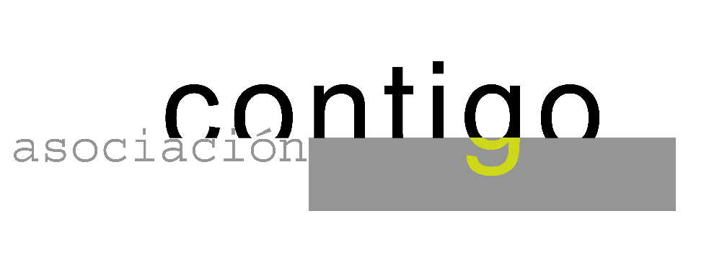
ASOCIACIÓN CULTURAL CONTIGO

VIERNES , 23 de febrero 20.15

Casa de Cultura ”Severo Ochoa” NOREÑA.

ANTARTIDA:
el reino de la biodiversidad

CONFERENCIANTE: Josep María Gili Sardá.

Instituto de Ciencias del Mar. Consejo Superior de Investigaciones Científicas

En esta ocasión retornaremos a la Antártida para conocer los estudios de este prestigioso investigador sobre el mejor laboratorio biológico conocido: el continente blanco. Además nos mostrará imágenes interesantes de la realización de su trabajo.
Sus dotes de comunicador vienen avaladas por Amador Menéndez nuestro anterior conferenciante que nos asegura que volveremos a pasar un rato divertido.

Conocer para comprender.

Organiza : ASOCIACIÓN CULTURAL CONTIGO
http://www.contigonorena.unlugar.com

Colabora : OBRA SOCIAL Y CULTURAL DE CAJASTUR.

